|  |  |  |
| --- | --- | --- |
| **Předmět** | Český jazyk | |
| **Vyučující 7. A** | Lucie Svobodová | Luciee.Svobodova@seznam.cz |
| **Vyučující 7. B** | Radka Prskavcová | radka.prskavcova@seznam.cz |

**MLUVNICE:**

Tento týden vás čeká další větný člen. Nejprve si zopakujete shodu přísudku s podmětem. Poté následuje předmět.

Str. 60/3

Str. 61 celá (tuto stranu pošlete ke kontrole)

V učebnici se podívejte na žluté rámečky na straně108.

Str. 62/2, 3

Pro předmět platí:

* + Doplňuje sloveso nebo přídavné jméno.
  + Může být vyjádřen: podstatným jménem, zájmenem nebo slovesem v infinitivu.
  + Ptáme se na něj: **všemi pádovými otázkami kromě otázek 1. a 5. pádu.**
  + Př.: *Markéta utrhla ze stromu****jablko****. Koho, co utrhla Markéta? Jablko (předmět ve 4. pádě).*

**SLOH:**

V minulém týdnu jste si v rámci slohu měli přečíst o žádosti. Tento týden se podíváte na stranu 153 v učebnici. Vypracujte cvičení 2 celé.

|  |  |  |
| --- | --- | --- |
| **Předmět** | Dějepis | |
| **Vyučující 7. AB** | Radka Prskavcová | radka.prskavcova@seznam.cz |

Všechny zdravím,

minulý týden jste se dozvěděli o nástupu Habsburků na český trůn a o vládě Ferdinanda I. Tento týden si do sešitu vlepte, nebo opište výpisky, které jsem pro Vás připravila. Abyste si také dokázali představit, jak se vyvíjela česká šlechta – mrkněte na krátké video <https://www.youtube.com/watch?v=iwr91aF0xfE>. Mějte se hezky ☺.

**České země za vlády Ferdinanda I.**

* na český trůn nastoupil v roce 1526
* habsburské soustátí netvořilo jeden celek, ale takzvanou **personální unii** -> F. byl králem českým, uherským, arcivévodou rakouským a od roku 1556 císařem Svaté říše římské
* v Čechách měl 3 zákl. problémy

1. **náboženství** -> Ferdinand byl katolík, většina českých obyvatel patřila k nekatolíkům -> F. začal s **rekatolizací** (**snaha navrátit nekatolíky k římskokatolické víře**),v roce 1556 přivedl do Prahy jezuity -> mnišský řád, který šířil katolickou víru
2. **způsob jeho vlády** -> F vládl **absolutisticky = neomezeně,** na to Češi nebyli zvyklí -> F. se tedy dostal do střetu s českými stavy (zástupci českých obyvatel)
3. **personální unií** – každá země se chtěla starat o své problémy -> Češi nechtěli dávat Ferdinandovi peníze na války s Turky, které se jich netýkaly -> tato napjatá situace vedla v Čechách ke **stavovskému povstání**, které se Ferdinand potlačil a omezil moc českých stavů

|  |  |  |
| --- | --- | --- |
| **Předmět** | Matematika | |
| **Vyučující 7. A** | Vladimír Vaněk | vanek@skolanavalech.cz |
| **Vyučující 7. B** | Marie Šulanová | [sulanova@skolanavalech.cz](mailto:sulanova@skolanavalech.cz)  WhatsApp (731557682) možnost domluvit online konzultaci |

Změna - zaslat a zasílat emailem vypracované PL (předchozí zadání v úkolech s daty 20.3., 27.3., 3.4., 17.4., 24.4., 1.5., 8.5., 15.5., 22.5.) – bude hodnoceno v elektronické ŽK – zkontrolujte si, kdo má v elektronické žákovské knížce neodevzdal a dodělejte zpětně. Přílohu pojmenujte svým příjmením.

1. Online podpora

Zůstává stejné

[www.onlinecviceni.cz](http://www.onlinecviceni.cz) – vyberte 2. stupeň, pak ročník, pak téma

[www.matika.in](http://www.matika.in) – vyberte ročník, pak téma

[www.khanovaskola.cz](http://www.khanovaskola.cz) – např. výukové video na téma –

upozornění – videa jsou často v AJ s titulky

<http://old.zsdobrichovice.cz/matika.htm> – odkaz na stránku s programy na výuku a procvičování matematiky

[www.umimeto.org](http://www.umimeto.org) – lze pustit i bez přihlášení (kdo nemá účet)

[www.opicimatika.cz](http://www.opicimatika.cz) – včetně výukových videí

[www.matematika.hrou.cz](http://www.matematika.hrou.cz) – možnost procvičování s vyhodnocením

dělej si poznámky, která cvičení nebo témata jsi procvičoval – po návratu předložíš učiteli!!!

DOPLNĚNÍ – přes google play lze nainstalovat aplikaci mathman – možnost procvičování

1. Učebnice, pracovní sešit – zůstává stejné

Témata k procvičení

Algebra a aritmetika – pracovní sešit – početní výkony se zlomky, celými čísly a racionálními čísly – str. 24 - 68

Geometrie – pracovní sešit – konstrukce trojúhelníků – str. 118 - 124

Zapisuj do školního sešitu, označuj daty kvůli přehlednosti, alespoň 2 cvičení denně

Opakovat vzorce pro obvod, obsah, objem a povrch obrazců a těles!!!!

1. Práce s pracovním listem
2. Vybarvi část kruhu tak, aby znázorňoval daný zlomek:

   

1. Vyjádři v daných jednotkách:

 cm  g  min

 cm  kg  min

1. Rozšiř zlomky na zlomky
2. se jmenovatelem 100: b) se jmenovatelem 1000:

 

 

 

1. Převeď zlomky na
2. desetinné číslo: b) smíšené číslo:

   

1. Jeden balík má hmotnost , druhý , třetí , čtvrtý , pátý . Jakou hmotnost mají všechny balíky dohromady?

6) 2,5 . (-3) = (-0,6) . (-0,7) = -20 . 0,5 . (- 100) =

- 5,4 . 0,3 = 300 . (+1,2) = +0,9 .(-0,09) . (+2) =

(- 0,01) . (-10) = 0,25 . (-400) = (-30) . (-0,2) . (-0,5) =

7) -3,5 : 5 = -0,9 : (-0,9) = 0,63 : (-0,9) =

0,06 : 3 = -12 : (-0,6) = -2,7 : 0 =

-0,2 : (-5) = 0 : (-0,6) = -2,5 : 0,05 =

|  |  |  |
| --- | --- | --- |
| **Předmět** | Fyzika | |
| **Vyučující 7. AB** | Jan Dvořák | [dvorak@skolanavalech.cz](mailto:dvorak@skolanavalech.cz) (WhatsApp 774310084) |

**Archimédův zákon**

**Tento týden je vaším úkolem vyřešit a poslat zpět všechny úlohy.**

*Nezapomeňte napsat zdůvodnění vašich odpovědí a také odpovědi u slovních úloh.*

*Pokud si nebudete vědět rady, kontaktujte mne, rád vám pomohu. (Pořád máte možnost online konzultace přes Wahtsapp, Messenger)*

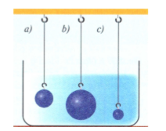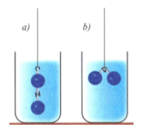**Úlohy k vyřešení**   
**1.** Kterým směrem působí vztlaková síla a čím je způsobena?  
**2.** Na kterou kuličku působí největší vztlaková síla? Vysvětli! (obrázek 1)  
**3.** Jsou velikosti vztlakové síly působící na kuličky v obou případech stejné nebo různé? Vysvětli! (obrázek 2)

Obrázek 2

Obrázek 1

**4.** Pod vodou držíme dlažební kostku a stejně velký kus dřeva. Na co působí větší vztlaková síla? Svoji odpověď zdůvodni!  
**5.** Průměrná hustota lidského těla je 1100 kg/m3. Jakou silou je nadlehčován člověk o hmotnosti 66 kg, je-li celý ponořený do vody? Počítejte s hustotou vody 1000kg/m3.  
*(Nápověda: Nejprve musíme vypočítat objem lidského těla pomocí vzorce V=m:ρ)****6.***Jakou silou zdvihneš kámen zcela ponořený ve vodě, je-li jeho hmotnost 14,2 kg a objem 0,0054 m3?   
*(Nápověda: Nejprve vypočítáme gravitační sílu Fg působící na těleso a poté od ní odečteme sílu, kterou bude těleso nadlehčovat voda – vztlaková síla Fvz)*

|  |  |  |
| --- | --- | --- |
| **Předmět** | Přírodopis | |
| **Vyučující 7. AB** | Petr Krňák | [petr.krnak@seznam.cz](mailto:petr.krnak@seznam.cz), [krnak@skolanavalech.cz](mailto:krnak@skolanavalech.cz) |

Tentokrát vás čeká změna. **Tento týden se obejdeme bez videa a zápisků. Posílám vám odkaz na galerii 15 obrázků – Rostliny. Úkol bude považován za splněný, když pošlete správné názvy alespoň deseti z nich.** Poraďte se s učebnicí, případně s někým z rodiny, se strejdou „googlem“ apod. Těším se na vaše odpovědi.

Odkaz na galerii: <http://zsnavalech.rajce.net/prvni_poznavacka_7>

**Děkuji a chválím všechny, kteří posílají pravidelně nebo téměř pravidelně řešení úloh:**

7.A Drahorádová, Hauptvogelová, Holečková, Kaleta, Kočařík, Kubinec, Lapčík, Matičková, Pavlis, Plško, Přibyl, Tomášek, Tvrdík, Vobořilová.

7.B Černý, Hlůžek, Mišta, Novák, Pilný, Potor, Srbová, Střížová, Šandor, Vondráková

**U ostatních čekám na neposlané zápisy a řešení. V případě technického nebo jiného problému se ozvěte. Rád vám pomůžu.**

***Nejlepší termín na zaslání řešení je do 29. května.***[krnak@skolanavalech.cz](mailto:krnak@skolanavalech.cz), nebo [petr.krnak@seznam.cz](mailto:petr.krnak@seznam.cz)

|  |  |  |
| --- | --- | --- |
| **Předmět** | Zeměpis | |
| **Vyučující 7. AB** | Jana Veselá | vesela@skolanavalech.cz |

**Tento týden se budeme věnovat „Asijským tygrům“. Do sešitu si opiš výpisky, podívej se na odkazy a zase mi to pošli ofocené. V podstatě stejným způsobem jako minule.**

**ASIJŠTÍ TYGŘI (DRACI)**

Jsou to státy s rychle rostoucí ekonomikou. Na východě a jihovýchodě Asie.

**Jižní Korea, Singapur, Macao, Hongkong, Tchaj-wan**

Státy podporují vzdělanost, zahraniční obchod, kvalitní pracovní sílu

**Macao, Hongkong** – autonomní oblasti Číny (od r. 1999,1999)

**Macao** – zprostředkovává obchod, mnoho kasin

**Hongkong** – centrum zábavy, umění

**Tchaj-wan** - elektronika

**Jižní Korea** – automobilový průmysl, turistika

**Singapur** –mezinárodní obchod, významný přístav

<https://www.youtube.com/watch?v=WqWcxFhkU2U>

<https://www.youtube.com/watch?v=gYO1uk7vIcc>

<https://www.youtube.com/watch?v=dp8xuBqTAUs> – máte to v angličtině, snad to nevadí a třeba to i pomůže☺

<https://www.youtube.com/watch?v=YBOV_QCBwbk>

|  |  |  |
| --- | --- | --- |
| **Předmět** | Anglický jazyk | |
| **Vyučující 7. AB** | Šárka Kánská | [kanska@skolanavalech.cz](mailto:kanska@skolanavalech.cz) |
| Jana Muhlfeitová | [muhlfeitova@skolanavalech.cz](mailto:muhlfeitova@skolanavalech.cz) |
| Dominik Šenkýř | [senkyr@skolanavalech.cz](mailto:senkyr@skolanavalech.cz) |

**Tento týden se opět podíváme na krátké video. Nessie- The Loch Ness Monster**

**Video najdete zde:** <https://learnenglishkids.britishcouncil.org/short-stories/nessie-the-loch-ness-monster>

**!!** PRO ANGLICKÉ TITULKY KLIKNĚTE NA IKONKU **CC** VPRAVO DOLE VE VIDEU**!!**

Pokud budete chtít pracovat s textem videa, naleznete ho zde: <https://learnenglishkids.britishcouncil.org/sites/kids/files/attachment/short-stories-british-tales-nessie-the-loch-ness-monster-transcript.pdf>

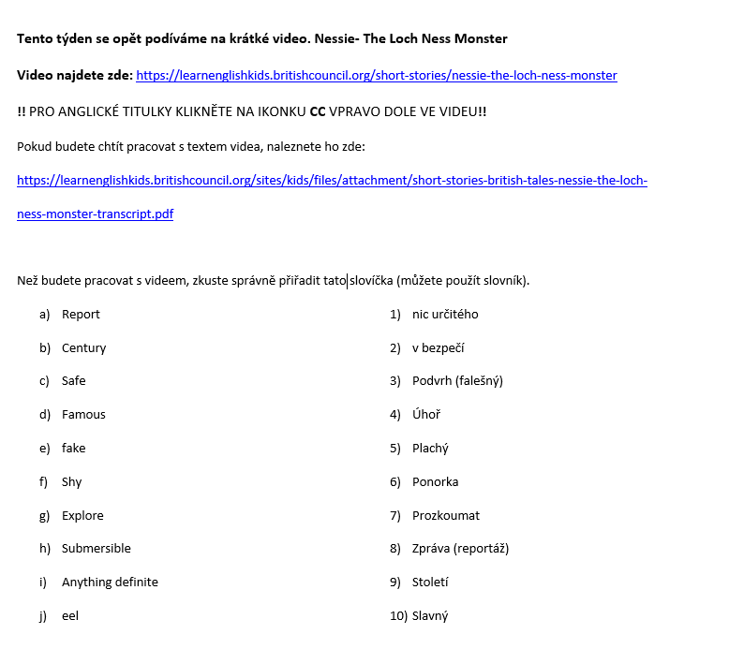

**Pracovní list Anglický jazyk do 30.5.**

**Jméno a příjmení:________________________, třída:____________________**

1. **Podívejte se na příběh. Rozhodněte, zda jsou následující tvrzení pravdivá (TRUE) nebo nepravdivá (FALSE)**
2. Loch Ness is in Scotland. **T/F**
3. There lives a giant dragon in the lake. **T/F**
4. The first report of Nessie is from the fourth century **T/F**
5. There are some photos and videos of Nessie, but they are not very good. **T/F**
6. Photo of Nessie, taken by a doctor in 1934 was not real. **T/F**

**2) Podle příběhu vyberte správnou odpověď:**

1. Loch Ness is:
2. A monster
3. A lake in Scotland
4. A name of a village
5. Nessie was first seen :
6. In 1933
7. In the 4th century
8. In the 6th century
9. People…
10. explored the lake and know that Nessie exists.
11. explored the lake and know that Nessie does not exist.
12. explored the lake but still do not know whether Nessie exists or not.

|  |  |  |
| --- | --- | --- |
| **Předmět** | Německý jazyk | |
| **Vyučující 7. A** | Dana Brejníková | [brejnikova@skolanavalech.cz](mailto:brejnikova@skolanavalech.cz) |

K odpovědím utvoř otázky:

Ich habe einen Hund. -

Er heißt Cox. -

Er ist sechs Jahre alt. -

Mein Lieblingstier ist der Hamster. -

Nein, ich mag keine Katzen. -

2) Napiš souvislé vyprávění o Janě ( tvoř věty ):

Jana: Klasse 8, 13 Jahre alt

Lieblingstier: Katze, mag Hunde und Hamster

Katze: Max, drei Jahre, schwarz, sehr lieb

Hund, Tasso, 5 Jahre, braun, groß

Jana ist …

|  |  |  |
| --- | --- | --- |
| **Předmět** | Německý jazyk | |
| **Vyučující 7. B** | Andrea Jíšová | [jisova@skolanavalech.cz](mailto:jisova@skolanavalech.cz) |

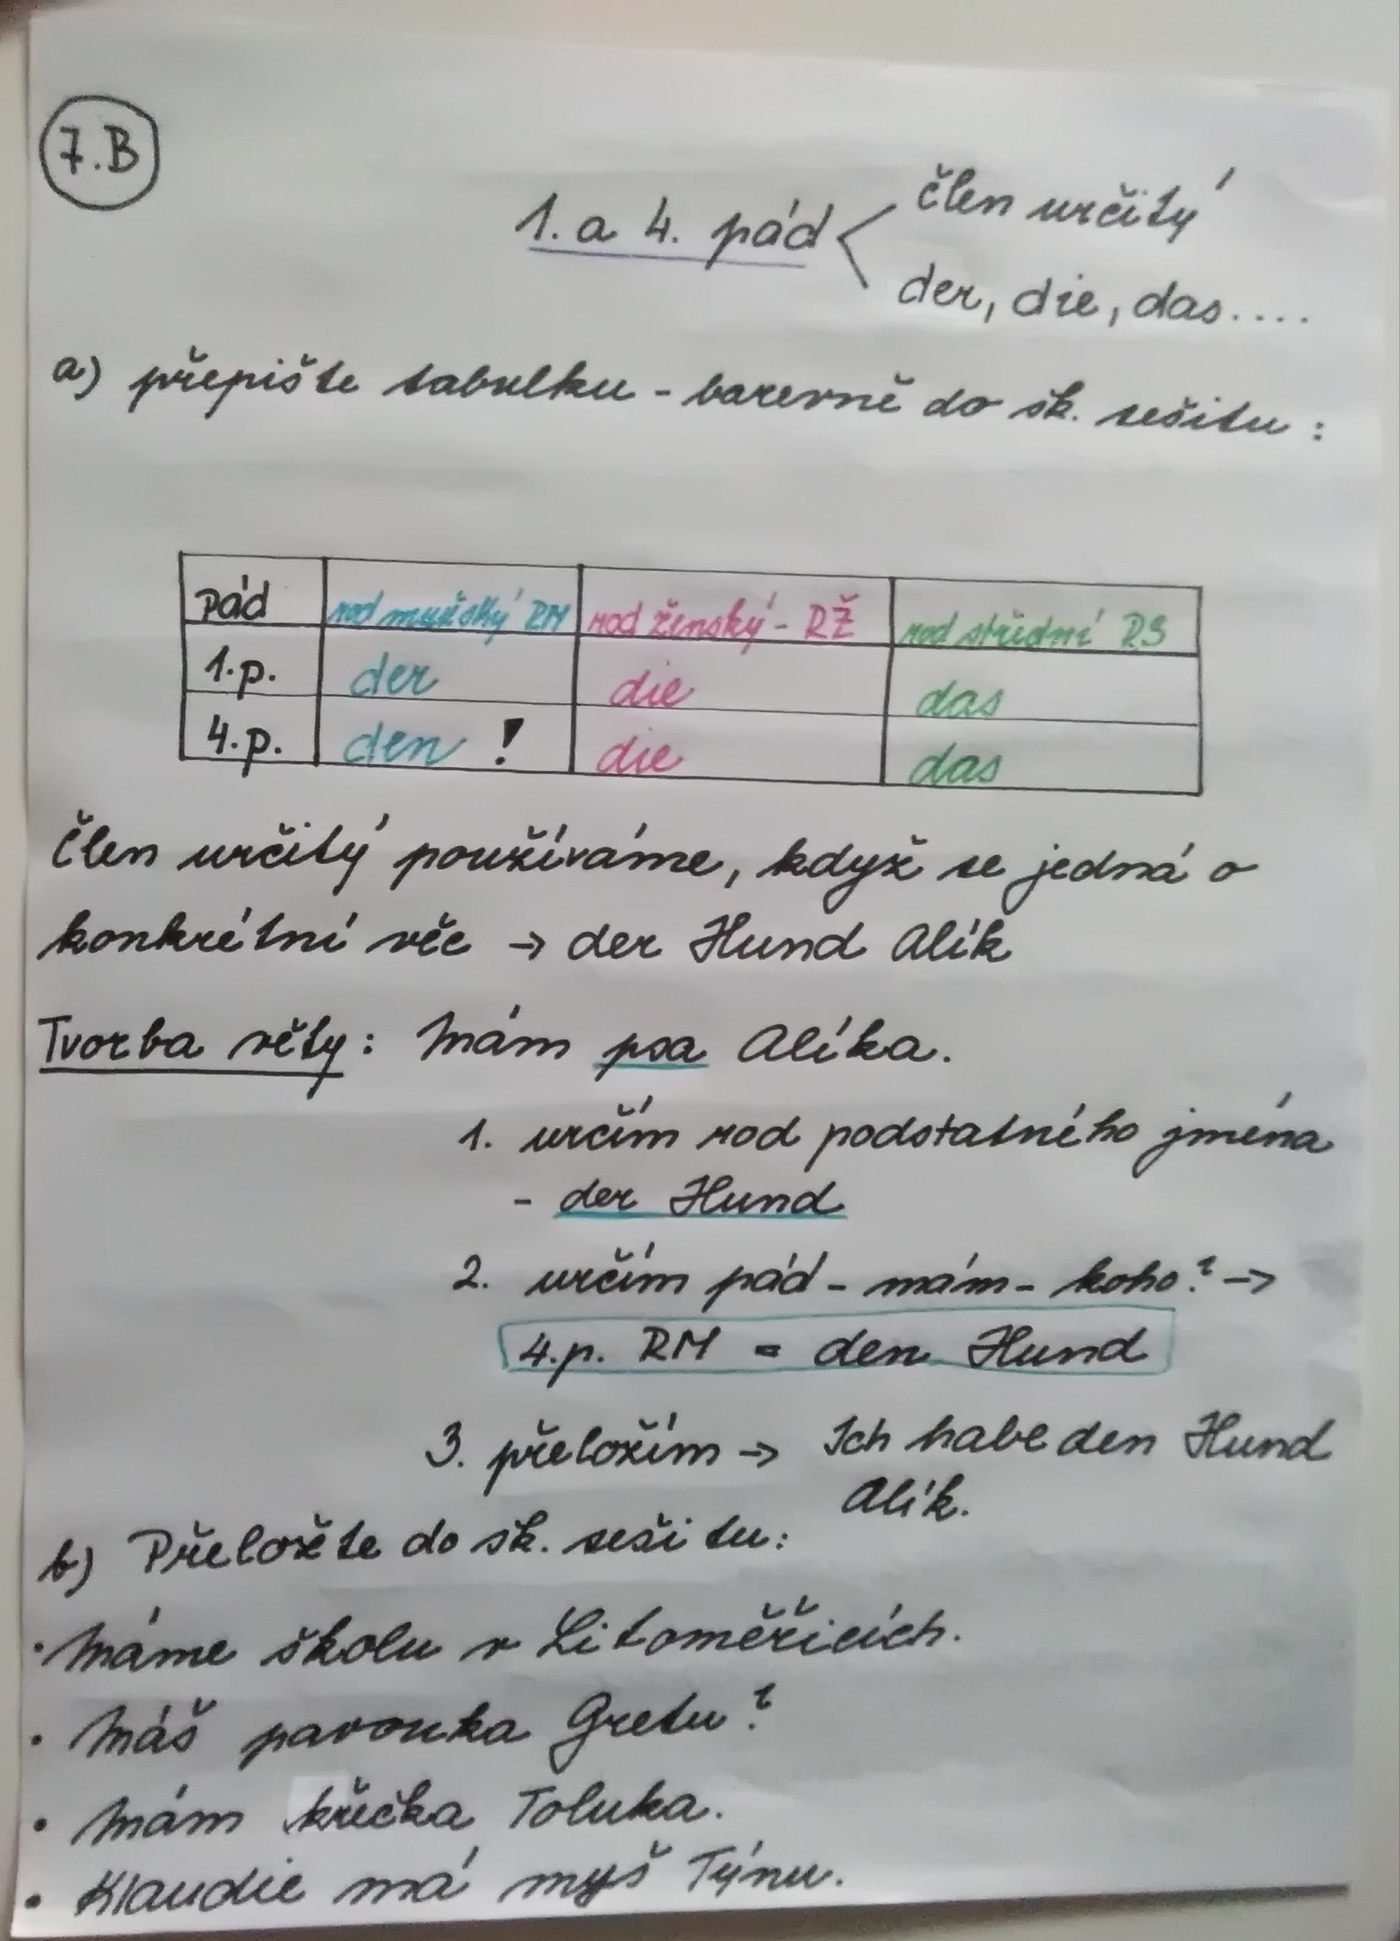

|  |  |  |
| --- | --- | --- |
| **Předmět** | Ruský jazyk | |
| **Vyučující 7. AB** | Olga Kozik | olha.kozik@seznam.cz |

* ***Tento týden si stále opakujte časování slovesa žít, znát a mluvit.***
* ***Otázky si přepište do školních sešitů psacím písmem a odpovězte na ně.***
* ***V pracovním sešitě na straně 33 udělejte cvičení 2 (a, b). Pro té, které nemají pracovní sešit přikládám obrázek.***
* ***Vypracovaný úkol mi pošlete na e-mail.***

1. Как вас зовут?
2. Кто вы по национальности?
3. Откуда вы?
4. Где вы живёте?
5. Сколько вам лет?
6. Какой язык вы знаете?
7. Как долго вы учите русский язык?

